

***Altamir da Silva Júnior RA: 1630481913036***

***Carlos Acácio de Campos Júnior RA: 1630481913007***

***João Vitor Silvestre da Silva RA: 1630481913044***

**CONTEXTUALIZAÇÃO**

O cliente procura a empresa solicitando uma atualização de seu antigo blog de receitas “Tudo Guloso” para uma reformulação e modernização do site no intuito de aumentar sua quantidade de acessos diários.

O site atribui uma relativa quantidade de seguidores devido às clássicas receitas de pratos principais, sobremesas e drinks artesanais, tanto brasileiras quanto internacionais e realiza monetização através propagandas e patrocínio das marcas de produtos, utensílios e ingredientes utilizados e descritos em suas receitas. A ampliação do site também reflete o desejo do cliente em expandir seu lucro, tornando-se grande parte de sua renda mensal e futura integridade de seu sustento.

As regras de negócio incluídas na contratação do serviço incluem:

- Apenas o administrador do blog poderá criar, editar, excluir e autorizar as receitas;

- O site deve permitir o cadastro de receitas pelos usuários incluindo dados pessoais, ingredientes e modo de preparo das receitas;

- Ao enviar uma receita o usuário deve enviar juntamente uma foto dela finalizada;

- As fotos do site deverão ser armazenadas no banco de dados;

- O banco de dados utilizado decidido em conjunto com os desenvolvedores será o MySQL;

- O site deve ser simples e fácil de navegar com poucas páginas anexas;

- Para reduzir a quantidade de recarregamentos de página, foi decidido se utilizar de modais pop-up na descrição das receitas;

**BANCO DE DADOS**

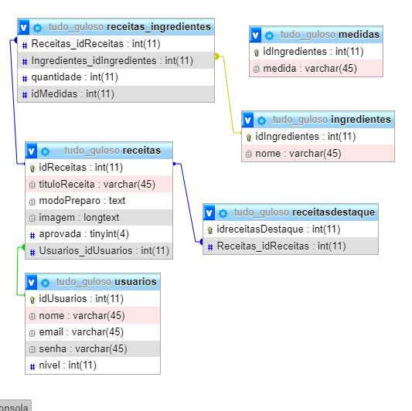

* Contextualização (Mínimo duas páginas)
  + Descreva o problema que você encontrou. (a situação atual)
  + Descreva como você irá solucionar e quais tecnologias estarão envolvidas.
  + Descreva todas as regras de negócio.
* Banco de dados
  + Crie um Diagrama Entidade Relacionamento (DER) e "cole" como figura no documento.
  + Crie um script de criação das tabelas e relacionamentos. Em seguida "cole" no documento.
  + Crie um script para popular as tabelas. Em seguida "cole" no documento.
* Software
  + Descreva a solução do problema através da sua solução de software, "cole" algumas telas para ilustrar a resolução do problema.
* Conclusão
  + Descreva as suas principais dificuldades pra produzir o software e quais seriam as próximas etapas para coloca-lo em produção.